

MÁSTER EN BIG DATA Y DATA SCIENCE

01MBID Fundamentos de la tecnología Big Data

CURSO 2021-2022

ACTIVIDAD 1: MongoDB + Twitter

Hecho por el estudiante Carlos de la Morena Coco

Configuración:

Para esta actividad, y con el fin de ahorrarme problemas con el workspace de Amazon, he decidido usar todo en local.
En mi ordenador uso el sistema operativo ubuntu 20.04, donde programo en python con la IDE de Jetbrains, PyCharm.
En lo que a configuración para la actividad se refiere, sencillamente instalé mongoDB y mongo Charts en local. Las consultas las realizo simplemente en la terminal de ubuntu.
Para instalar mongoDB en linux , y según la documentación de mongo, se siguen dos pasos:
-Añadimos el repositorio con el comando

wget -qO - https://www.mongodb.org/static/pgp/server-5.0.asc | sudo apt-key add -

-Instalamos la última versión estable de mongo

sudo apt-get install -y mongodb-org

Una vez instalado, creamos un directorio en /data/db para que se almacenen los datos.
La instalación de MongoDB Charts en local no está bien documentada y da lugar a innumerables errores, pero por suerte hay trabajos de la comunidad open source en github, que no requieren de instalación de docker aparte.
Yo usé el siguiente proyecto: https://github.com/CrusaderX/mongodb-charts
Como especifica el autor, lo único que tenemos que hacer para tener Mongo DB Charts en local es ir al directorio de la instalación y ejecutar el siguiente comando:

sudo docker-compose up -d

Habiendo parado previamente el servidor MongoDB local.
Adjunto captura de pantalla del levantamiento de este servidor en local.

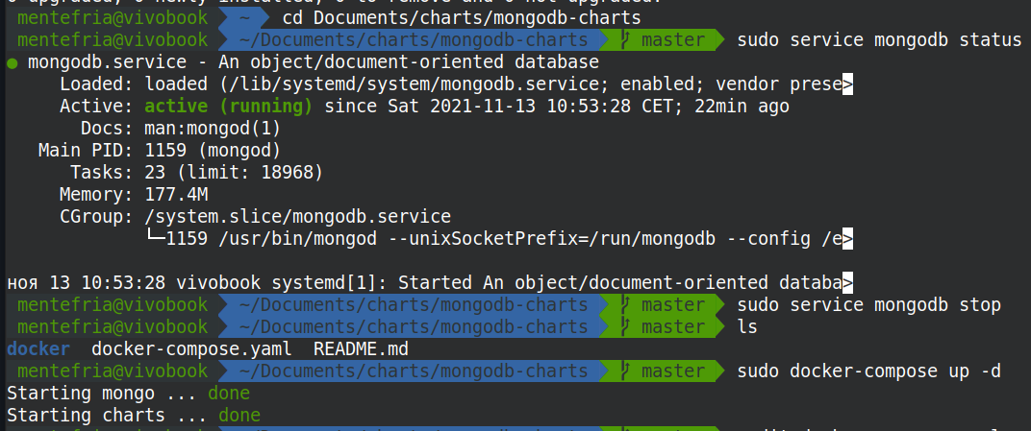
Una vez hecho esto, abrimos el archivo .yaml para ver qué URL abrir para acceder desde Charts.

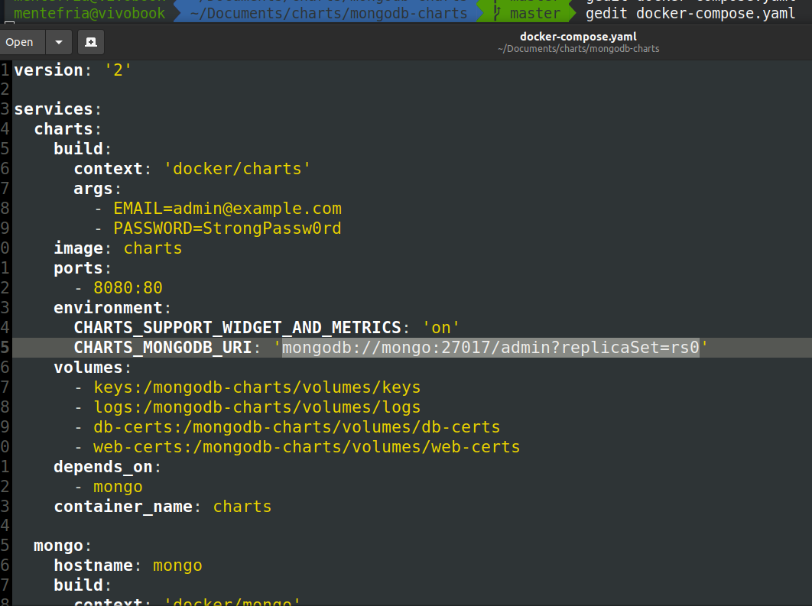
Aquí podemos observar el usuario y la contraseña que debemos escribir en Charts.
Para acceder a Charts, con el proyecto levantado vamos desde nuestro navegador web a localhost:8080, donde se nos abrirá automáticamente.
Una vez tengamos la base de datos creada (lo cual explicaré en el siguiente punto), todo lo que tenemos que hacer es presionar el botón de “Nueva fuente de Datos” y añadir la URL anterior, tal y como muestra la siguiente captura.

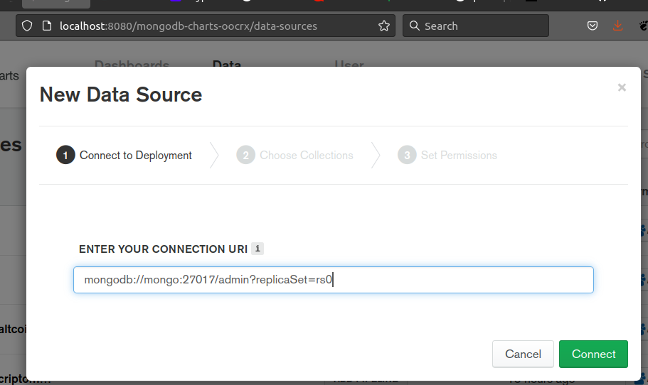
Con respecto a la base de datos, para acceder a ella desde la terminal es tan sencillo como escribir el comando “mongo” para acceder al servidor, y “use dbname” para acceder a la base de datos.

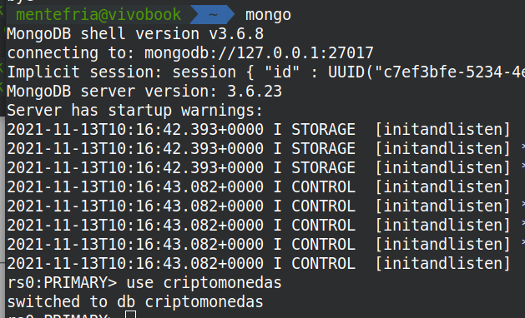

Programa de Python:
Para crear las entradas a la base de datos, utilicé el script de python proporcionado por el profesor, con algunas modificaciones.
La primera (y más obvia) modificación fue cambiar la URL y el nombre de la base de datos y las colecciones correspondientes.

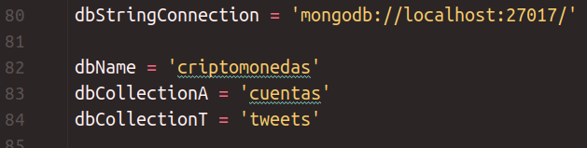
Lo siguente fue añadir los campos exigidos por el profesor, oséase, añadir una entrada a cada tweet con la fecha de volcado a la base de datos y mi nombre.

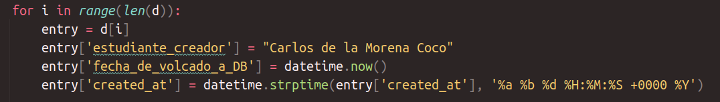
El lector podrá observar un tercer cambio. Esto se debe a que la fecha de los tweets obtenidos estaba en formato string, lo cual a la hora de hacer gráficos no nos permitía clasificar por fecha. Por este motivo, decidí modificar el campo “created_at”, para pasarlo de string a timestamp, con la biblioteca datetime.
Esto implica un cambio previo no mencionado, la importación de dicha biblioteca al principio del script.

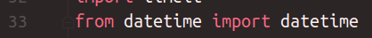

Otro cambio notable se da en la formulación del ciclo for. Y es que, para cumplir con una de las exigencias de la tarea (añadir el último tweet de cada cuenta), necesitamos identificar el cuál es el primer elemento de la primera página. Para ello, hacemos el ciclo por índices. Así, sin crear ningún bool, ya podemos identificar de forma sencilla el primer elemento de la página, como se muestra en la siguiente captura.

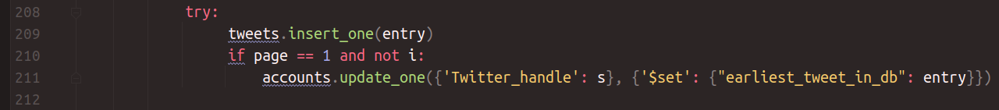
Además, esto se hace para optimizar el ciclo while escrito previamente. Y es que esto permite eliminar la comprobación de existencia de la página que había anteriormente.
Esto ha sido otra de las modificaciones más importantes.
La comprobación de la cantidad de tweets de la página, así como el recuento de los tweets totales para este usuario y su inserción a la base de datos en este script se realiza después de la iteración e inserción de cada uno de los elementos.
Se sobreentiende que, de no haber tweets, el programa no entraría dentro del ciclo for.

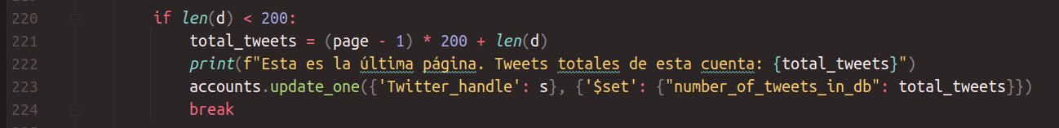
En el caso de no salir del bucle while forzosamente anteriormente, eso quiere decir que hemos salido del bucle por cuestión del filtro de entrada, lo cual implica que se ha consultado el número indicado de páginas.
Por ello, fue añadido un bloce else al final del bucle while, el cual por definición sólo se ejecuta cuando no se ha salido forzosamente del bucle.
De esta forma hacemos la escritura del número total de tweets en el caso de tener la cuenta más tweets que nuestro máximo seleccionado.

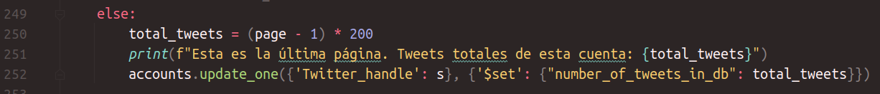

Consultas a la base de datos:
Mostraré cada consulta y sus resultados con una captura de pantalla, y con el comando después de cada enunciado para que sea cómodo replicar cada consulta en caso de comprobación del profesor.
Recuerdo que las consultas fueron ejecutadas directamente en la terminal de ubuntu.
-Número total de tweets.
db.tweets.find().count()

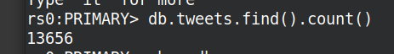

-Número total de tweets de cada cuenta.
db.tweets.aggregate([{"$group": {"_id": "$user.name", "count": {"$sum": 1}}}])

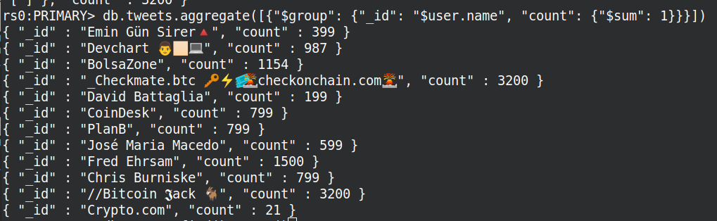
-Ránking de los 5 primeros idiomas en los que se han escrito más tweets.

db.tweets.aggregate([{"$group": {"_id": "$lang", "count": {"$sum": 1}}}, {"$sort": {count: -1}}, {"$limit": 5}])

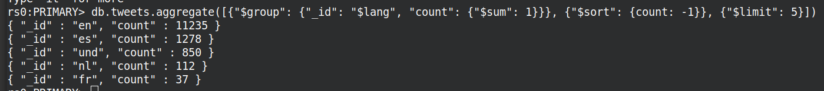

-Ordenar cuentas de mayor a menor por número de seguidores.

db.tweets.aggregate([{"$group": {"_id": "$user.name", "followers": {"$first": "$user.followers_count"}}}, {$sort: {followers: -1}}])

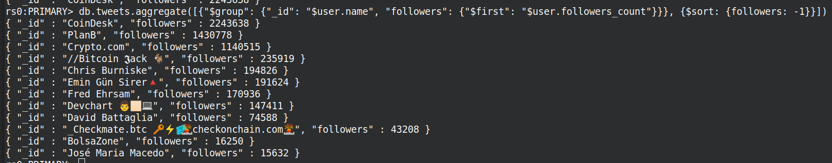
-20 hashtags más utilizados.

db.tweets.aggregate([{$unwind: "$entities.hashtags"}, {$group: {"_id": "$entities.hashtags.text", "count": {"$sum": 1}}}, {$sort: {count: -1}},{$limit: 20}])

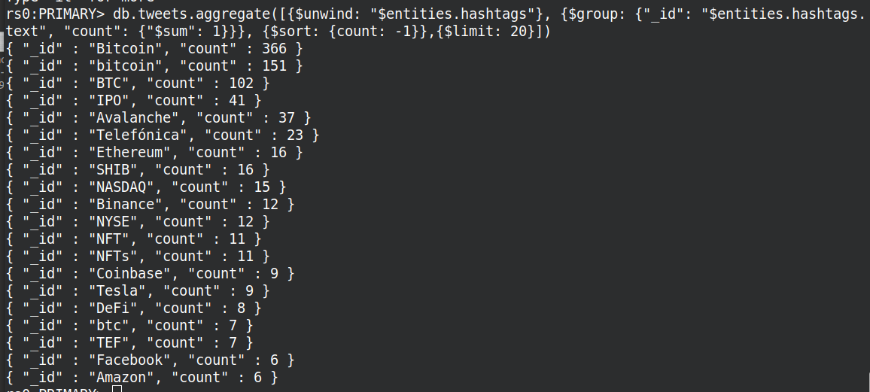

Charts:
Para esta parte, y con el fin de que sea lo más cómodo posible para el lector, he decidido que lo mejor es guardar la captura de pantalla completa de cada chart junto con su configuración, así que tras esta página deberían seguir otras 8 páginas, cada una conteniendo un chart con su configuración, unidos directamente a este pdf sin formatear.
Si se hubiesen perdido, ruego contactarme a mi correo electrónico delamorenacoco.carlos@gmail.com

Uno de los gráficos corresponde a otra base de datos (concretamente, el del precio del bitcoin). En esta carpeta adjuntaré el archivo del cual he sacado estas cifras (bitcoin.csv).
El script que escribí para volcar estos datos a la base de datos es el siguiente:

